Жаратылыстану-математика бағытындағы әдістемелік бірлестіктің жылдық есебі.
2020-2021 оқу жылы.

2020-2021 жылғы оқу жылы қазіргі эпидемиологиялық жағдайға байланысты еліміздің барлық мектептерінде 1-11 сыныптар үшін оқыту қашықтықтан форматта басталды, тек шалғайдағы ауылдардағы шағын жинақты мектептер мен бастауыш мектептердің «кезекші сыныптары» барлық санитарлық нормаларды қатаң сақтаумен әдеттегідей оқытыла бастады. Қашықтықтан білім беру технологиялары-мұғалім мен оқушы арасындағы өзара байланыс ақпараттық-коммуникациялық құралдарды қолдану арқылы жүзеге асырылады.
Тақырыбы: «Ақпараттық-коммуникативтік технологияны қолдану арқылы оқушылардың білім сапасы мен мұғалімнің шеберлігін арттыру».
Мақсаты: Қашықтықтан оқыту технологиясы арқылы оқушылардың жаратылыстану пәндеріне деген қызығушылығын арттыру, оқушы біліктілігін дамыту.
Міндеттері:
1.Білім берудің жаңа бағдарламаларын, оқу жоспарларын, мемлекеттік стандартын, нормативтік құжаттар, әдістемелік нұсқауларды талдау, игеру жұмыстарын ұйымдастыру.
2.Оқу мен тәрбиені ұйымдастырудың жаңа формаларын, әдістерін педагогикалық технологиялармен байыту.
3.Мұғалімдердің педагогикалық білімін өз бетінше көтеру жолдарын үйрету.
4.Оқу сабақтарының барлық түрлерінің өткізілуінің әдістемесін, тиімділігін жетілдіру, әдістемелік апталықтар ұйымдастыру.
5.Жас мамандарға ,пән мұғалімдеріне, педагогтік қызметте жекелеген бір мәселелерден қиналатын мұғалімдерге ғылыми-әдістемелік көмек беру.

Биылғы оқу жылында мектебіміздің жаратылыстану-математика бағытындағы бірлестік құрамында 6 мұғалім бар, олардың 1-жоғары санатты, 4-I санатты, 1-II санатты мұғалімдер. Аттестациядан өтетін мұғалімдер Аманжолова М.К, Мукишова Г.М , қорғалатын санаты – сарапшы.
Тамыз айының соңғы аптасында бірлестік отырысы болып ,онда өткен оқу жылындағы әдістемеліктің жұмысына есеп берілді. Жаңа оқу жылына арналған әдістемелік бірлестіктің жұмысы таныстырылып, жылдық жоспар бекітілді. Биылғы оқу жылындағы әдістемелік нұсқаулықтағы өзгерістер талқыланып,5-9 сыныптар қашықтықтан оқуға байланысты мұғалімдердің жұмыс жасау тәртібі мен міндеттері айқындалды.
Қыркүйектен бастап мектеп WhatsApp желісі, онлайн мектеп ,ZOOM платформасы арқылы сабақтар жүргізе бастады, пән мұғалімдері жылдық жоспарларын бекіттіріп, өзіндік білім көтеру тақырыптары бойынша жұмыс жасауға кірісті.
23 қазанда жаратылыстану пәні бойынша 5-6 сынып оқушыларына арналған республикалық қашықтық олимпиадасының мектеп кезеңінде орын алған оқушылар: Жаратылыстану 2-орын 5 сынып оқушысы Қапан Нұрасыл, 3-орын 5 сынып оқушысы Тоғызбай Асанәлі, 2-орын 6 сынып оқушысы Амирбекова Ақерке, 3 орын 6 сынып оқушысы Рахманберген Аяна. Математикадан 1-орын 5 сынып Өмірхан Айдана, 2-орын Темірболат Аянат ,3-орын Тәжібаева Жаннель, 6 сынып 1-орын Муратов Мирас, 2-орын Нурмуханова Малика. Математика орыс сыныптарында 6 класс Сарсенова Айда 1 орын, Лебедева Эмилия 1 орын, Есмаганбетов Рустем 1 орынға иеленді. 5 сынып оқушысы Қапан Н республикалық қашықтық олимпиадасының аудандық кезеңінен 1-орын алып, облыстық кезеңге жолдама алды.
16-27 қараша аралығында қашықтықтан биология-география-химия апталықтары өткізілді. ZOOM арқылы ашық сабақтар, сыныптан тыс іс-шаралар өтілді. Оқушыларға жаңа форматтағы апталық өте ұнады және белсенділік таныттты. Қарашада 7-9 сыныптар арасында мектепшілік қашықтық олимпиадасы өткізілді, қорытындысы бойынша төмендегі оқушылар аудандық олимпиадаға жолдама алды. 9 сынып Кәрімбек Е география пәні, 9 сынып Шүкірхан С математика.
22 желтоқсан күні 9 сынып оқушысы Шүкірхан Сандуғаш «Baytaq El» экологиялық республикалық қашықтық олимпиадасына қатысып 3-орын жүлдегері атанды, жетекшісі биология-география пәнінің мұғалімі Мукишова Г.М .«Ақ бота» интеллектуалдық марафонының жүлдегерлері Иван Павленко 5 класс оқушысы, Есмагамбетов Рустем 6 класс оқушысы жетекшісі математика пәнінің мұғалімі Аманжолова М.К.
I жарты жылдықтың қорытындысы бойынша бастауыштан келген 5 ә,а сыныптарда білім сапасының төмендегі байқалды, биология-химия-физика пәндерінде қашықтықтан зертханалық жұмыстар жүргізу қиындық тудырды.
Қаңтар айында аудандық қашықтықтан өтетін семинарға «Биология сабағында оқушыларда кездесетін олқылықтарды шешудің жолдары» тақырыбында Мукишова Г.М және «Информатика сабағында озық технологияларды жан-жақты пайдалану»Ахай С баяндама оқып, өз тәжірибелерімен бөлісті.2-жарты жылдықта 5-9 сыныптар мектепке келіп оқыды, 6-7-8 сыныптар онлайн түрін оқыды. Офлайн оқитын сыныптардағы БЖБ және ТЖБ тапсырмаларын оқу ісінің меңгерушісіне бекіттіру. Онлайн оқитын сыныптардан онлайн мектеп арқылы БЖБ және ТЖБ алу керектігі мұғалімдерге ескертілді.9 сынып оқушыларының мемлекеттік емтиханға дайындық кестесі бекітілді.6-7-8 сыныптарда қосымша сабақтар ұйымдастырылды.18-29.01.2021 жыл математика, информатика, физика апталығы өтілді.5-9 сыныптарда мектепте ашық сабақтар өтілді.6-7-8 сыныптарда онлайн форматта сыныптан тыс іс-шаралар жүргізілді.
«XXI ғасыр оқушысы» халықаралық олимпиадаға биология пәнінен 9 сынып оқушысы Шүкірхан Сандуғаш және 5 сынып оқушысы Қапан Нұрасыл жаратылыстану пәнінен қатысып «Алғыс хатпен » марапатталды, жетекшісі Мукишова Г.М «Кенгуру» халықаралық интеллектуальды конкурсына 6 класс оқушысы Есмаганбетоа Рустем математика пәнінен қатысып 3 дәрежелі дипломмен марапатталды, жетекшісі Аманжолова М.К. Информатика және физика орысша КИО облыс бойынша 2 орын, Республикалық қашықтық олимпиадасы бойынша физика пәнінен 7 кластан 2 оқушы 1 орын,8 класс 1оқушы 1 орынға ие болды, жетекшісі Борщ Л.В
Ақпан айында Аудандық қашықтық олимпиадасынан Кәрімбек Елдар қатысып география пәнінен 3 орын иеленді, жетекшісі Мукишова Г.М. Тәуелсіздіктің 30 жылдығына орай өткізілген «Қазақ даласының ұлы тұлғалары» облыстық сырттай конкурсқа қатысып 2 орын алған 5 сынып оқушысы Қапан Нұрасыл диплом және медальмен марапатталды. Жетекшісі Мукишова Г.М «Алғыс хат» марапатталды. Облыстық «Алтын қазына» сайысына еңбек пәнінен 6 сынып оқушысы Нурмуханова Малика, Квачко Алина 8 класс, Меженский Сергей 5 класс, Меженский Жения 5 класс қатысқаны үшін сертификаттар берілді, жетешісі еңбек пәнінің мұғалімі Буранбаева Ж.Ж.
Сәуір айынның басында қашықтықтан өткізілген аудандық «Үздік педагог» конкурсына биология-география пәнінің мұғалімі Мукишова Г.М белсенді қатысып ,кәсіби шеберлігін танытқаны үшін «Алғыс хатпен» марапатталды. 12-23 сәуір аралығында дене шынықтыру және еңбек апталығы өткізілді. Апталық ғарышкерлер күніне ұйымдастырылған көрмемен ашылды.5-9 сыныптар арасында әртүрлі спорттық жарыстар өткізілді. Сәуірдің 31 күні аудандық жаратылыстану пәндері бойынша қашықтықтан өткізілген «Аршалы дарыны» ғылыми жобалар сайысына 9 сынып оқушысы Кәрімбек Елдар география пәні бойынша «Жалтыркөл ауылы» атты тақырыпта, 9 сынып оқушысы Шүкірхан Сандуғаш информатика пәні бойынша «Таргет жасау жолдары» тақырыбын қорғады. Нәтижесінде Кәрімбек Елдар 3 орын иегері атанды, мадақтамамен марапатталды, жетекшісі Мукишова Г.М. Өлкетану факультатив сабақтары онлайн мектеп арқылы өтсе де оқушылар белсенді қатысты. Биыл Жалтыркөл ауылының 115 жылдығына орай көптеген материалдар жинақтап, 9 сынып оқушыларымен бірге «Жалтыркөл ауылы» атты дөңгелек стол өткізілді.
06.05.2021 күні кезекті бірлестік отырысы өткізілді ,онда қаралған мәселелер тоқталсақ 9 сынып аяқтағандарға қорытынды аттестаттау болатын мерзім, тапсырма түрлері ,4 пәннің болмайтындығы пән мұғалімдеріне айтылды.26 мамырдан 19 маусымға дейін мектептерде жазғы мектеп ұйымдастырылады. Математика аптасына -3 сағат, басқа негізгі пәндер аптасына-1 сағаттан өтілетін болды Ерікті қатысатын оқушылардың ата-аналарынан өтініштер алынып, 21 мамырға дейін пән мұғалімдері ҚМЖ жоспарын бекіту ,уақытша журнал жүргізу керектігі ескертілді. II-жарты жылдық қорытындысы бойынша 5 ә,а сыныптары мектепке келіп оқығаннан бері математика пәнінен білім сапасы көтерілді. Сабақтағы олқылықтарды жою бойынша ұйымдастырылған 6-7-8 сыныптардағы қосымша сабақтар биология-химия-физика пәндері бойынша зертханалық жұмыстар жүргізуге көп пайдасы тиді.
Биылғы оқу жылында «QAZAQ BILIMI» республикалық ғылыми-әдістемелік ,педагогикалық журналға мақала жариялап, 1 дәрежелі дипломмен марапатталған мұғалімдер: Аманжолова М.К, Ахай С, Буранбаева Ж.Ж, Мукишова Г.М
Биылғы аттестациядан өтетін мұғалімдер 24.05.2021 НТК тапсырды қорытындысы бойынша биология-география мұғалімі Мукишова Г.М-сарапшы баллын алды, ал математика мұғалімі Аманжолова М.К-модератор балын алды, құжаттары аудандық оқу бөліміне жіберілді.
Қазіргі таңда жазғы мектеп бекітілген кесте бойынша сабақтар жүргізіліп жатыр, пән мұғалімдері оқушының сабақ үлгірімін жақсартуға, түзетуге көмектесіп отыр. Сабақта әртүрлі жұмыс түрлері қолданылып, оқушылардың пәнге деген қызығушылықтарын арттырып, білімдегі олқылықтарды жоюға септігін тигізіп жатыр.
2020-2021 оқу жылында жаратылыстану-математика әдістемелік бірлестігі өз жұмысын күнтізбелік жоспардағы талапқа сай орындады.

В связи с текущей эпидемиологической ситуацией в 2020-2021 учебном году обучение во всех школах страны для 1-11 классов началось в дистанционном формате, только «дежурные классы» малокомплектных школ и начальных школ в отдаленных селах стали преподавать в обычном режиме со строгим соблюдением всех санитарных норм. Дистанционные образовательные технологии-взаимодействие учителя и ученика осуществляется с помощью информационно-коммуникационных средств.
Тема: "Повышение качества знаний учащихся и мастерства учителя посредством использования информационно-коммуникативных технологий".
Цель: повышение интереса учащихся к естественнонаучным дисциплинам через дистанционные технологии обучения, развитие компетентности учащихся.
Задачи:
1.Анализ, организация работы по освоению новых образовательных программ, учебных планов, государственных стандартов, нормативных документов, методических указаний.
2.Обогащение педагогическими технологиями новых форм, методов организации обучения и воспитания.
3. Обучение способам самостоятельного повышения педагогических знаний учителей.
4. Совершенствование методики, эффективности проведения всех видов учебных занятий, организация методических недель.
5. Оказание научно-методической помощи молодым специалистам, учителям-предметникам, учителям, затрудняющимся в педагогической деятельности по отдельным вопросам.
В этом учебном году в составе объединения естественно-математического направления школы 6 учителей, из них 1-высшей категории, 4-I категории, 1-II категории. Аттестуемые учителя Аманжолова М. К., Му кишова Г. М., Борщ Л.В..
В последнюю неделю августа состоялось заседание объединения, на котором был представлен отчет о работе методики за прошедший учебный год. Была презентована работа методического объединения на новый учебный год, утвержден годовой план. В текущем учебном году были обсуждены изменения в методическом руководстве,определены порядок и задачи работы учителей 5-9 классов, связанные с дистанционным обучением.
С сентября школа начала вести занятия через WhatsApp, онлайнМектеп, платформу ZOOM, учителя-предметники утвердили годовые планы и приступили к работе по темам самообразования.
23 октября на школьном этапе республиканской дистанционной олимпиады по естествознанию для учащихся 5-6 классов заняли места: естествознание 2 место ученик 5 класса Капан Нурасыл, 3 место ученик 5 класса Тогызбай Асанали, 2 место ученица 6 класса Амирбекова Акерке, 3 место ученик 6 класса Рахманберген Аяна. По математике 1 место 5 класс Омирхан Айдана ,2 место Темирболат Аянат, 3 место Тажибаева Жаннель, 6 класс 1 место Муратов Мирас, 2 место Нурмуханова Малика. Математика в русских классах 6 класс Сарсенова Айда заняла 1 место, Лебедева Эмилия 1 место, Есмаганбетов Рустем занял 1 место. Ученица 5 класса Капан Н заняла 1 место на районном этапе республиканской дистанционной олимпиады и получила путевку на областной этап.
С 16 по 27 ноября были проведены дистанционные недели биологии-географии-химии. Через ZOOM прошли открытые уроки, внеклассные мероприятия. Неделя в новом формате очень понравилась школьникам и вызвала бурю активности. В ноябре была проведена межшкольная дистанционная олимпиада среди 7-9 классов, по итогам которой следующие учащиеся получили путевку на районную олимпиаду. 9 класс Каримбек Е предмет география, 9 класс Шукирхан С математика.
22 декабря ученик 9 класса Шукирхан Сандугаш принял участие в республиканской экологической дистанционной олимпиаде» Baytaq El " и стал призером 3-го места, руководитель учитель биологии-географии Мукишова Г. М.Призеры интеллектуального марафона» Ак бота " Иван Павленко ученик 5 класса, Есмагамбетов Рустем ученик 6 класса руководитель учитель математики Аманжолова М. К.
По итогам I полугодия в 5 Б,а классах, пришедших от начальников, наблюдалось снижение качества знаний, затруднялось проведение дистанционных лабораторных работ по биологии-химии-физике.
В январе на районном дистанционном семинаре выступили Мукишова Г. М и Ахай с с докладами на тему «пути решения пробелов, возникающих у учащихся на уроках биологии» и поделились своим опытом.Во 2 полугодии 5-9 классы посещали школу, 6-7-8 классы обучались онлайн. Закрепление заданий ОБЖ и ОБЖ в Офлайн-классах за заведующим учебной деятельностью. Учителям напомнили, что из классов, обучающихся Онлайн, через онлайн-школу необходимо получать ОПОП и УЧС.Утвержден график подготовки учащихся 9 классов к государственному экзамену.В 6-7-8 классах были организованы дополнительные занятия.18-29.01.2021 год-математика, информатика, физика недели было.В 5-9 классах прошли открытые уроки в школе.В 6-7-8 классах проводились внеклассные мероприятия в онлайн формате.
В международной олимпиаде «ученик XXI века» приняли участие ученик 9 класса по биологии Шукирхан Сандугаш и ученик 5 класса Капан Нурасыл по естествознанию, руководитель Мукишова Г. М. в международном интеллектуальном конкурсе «Кенгуру » ученик 6 класса Есмаганбетоа Рустем по математике, руководитель Аманжолова М. К. по информатике и физике русский КИО занял 2 место по области, в республиканской дистанционной олимпиаде по физике 2 класса заняли 1 место,8 класс 1 ученик 1 место, руководитель борщ л. в
В феврале месяце в районной дистанционной олимпиаде принял участие Каримбек Елдар и занял 3 место по географии, руководитель Мукишова Г. М. в областном заочном конкурсе «Қазақ даласының ұлы тұлғалары», посвященном 30-летию Независимости Республики Казахстан, учащийся 5 класса Капан Нурасыл, занявший 2 место, был награжден дипломом и медалью. Руководитель Мукишова Г. М. награждена "Благодарственным письмом". В областном конкурсе «Алтын қазына» были вручены сертификаты за участие по трудовому предмету ученица 6 класса Нурмуханова Малика, Квачко Алина 8 класс, Меженский Сергей 5 класс, Меженская жена 5 класс.
В начале апреля в дистанционном районном конкурсе «Лучший педагог» учитель биологии-географии Мукишова Г. М была награждена «Благодарственным письмом» за проявленное профессиональное мастерство. С 12 по 23 апреля прошла неделя физической культуры и труда. Неделя открылась выставкой, организованной ко Дню космонавтики.Проведены различные спортивные соревнования среди 5-9 классов. 31 апреля в районном дистанционном конкурсе научных проектов по естественным предметам «Аршалы дарыны» ученик 9 класса Каримбек Елдар защитил тему «Жалтырколь ауылы» по географии, ученик 9 класса Шукирхан Сандугаш защитил тему «таргет шығару жолдары» по информатике. В итоге Каримбек Елдар стал обладателем 3 места, был награжден грамотой, руководитель Мукишова Г. М. Несмотря на то, что уроки краеведческого факультатива проходили через онлайн школу, учащиеся приняли активное участие. В этом году к 115-летию села Жалтырколь был проведен круглый стол «Жалтырколь ауылы» с учащимися 9-х классов.
06.05.2021 состоялось очередное заседание объединения, на котором были рассмотрены вопросы: сроки проведения итоговой аттестации для выпускников 9 классов, виды заданий, отсутствие 4 предметов.С 26 мая по 19 июня в школах будет организована Летняя школа. Математика в неделю -3 часа, другие основные предметы в неделю-по 1 часу. По итогам II полугодия 5 а,а классы пришли в школу и повысили качество знаний по математике. Дополнительные занятия в 6-7-8 классах, организованные по устранению пробелов на уроках, принесли большую пользу проведению лабораторных работ по биологии-химии-физике.
В этом учебном году были опубликованы статьи в Республиканском научно-методическом ,педагогическом журнале «QAZAQ BILIMI» и награждены дипломами 1 степени учителя: Аманжолова М. К., Ахай С., Буранбаева Ж. Ж., Мукишова Г. М
По итогам аттестации учителей 24.05.2021 НТК учитель биологии-географии Мукишова Г. М-получила балл эксперта, а учитель математики Аманжолова М. К-балл модератора, 07.06.2021 Борщ Л.В.-педагог-модератор, поданы заявления в аттестационнйю комиссию.
В настоящее время Летняя школа ведет занятия по утвержденному графику, учителя-предметники помогают улучшить и скорректировать успеваемость учащихся. На уроках используются различные формы работы, что способствует повышению интереса учащихся к предмету и устранению пробелов в знаниях.
В 2020-2021 учебном году естественно-математическое методическое объединение выполнило свою работу в соответствии с требованиями календарного плана.

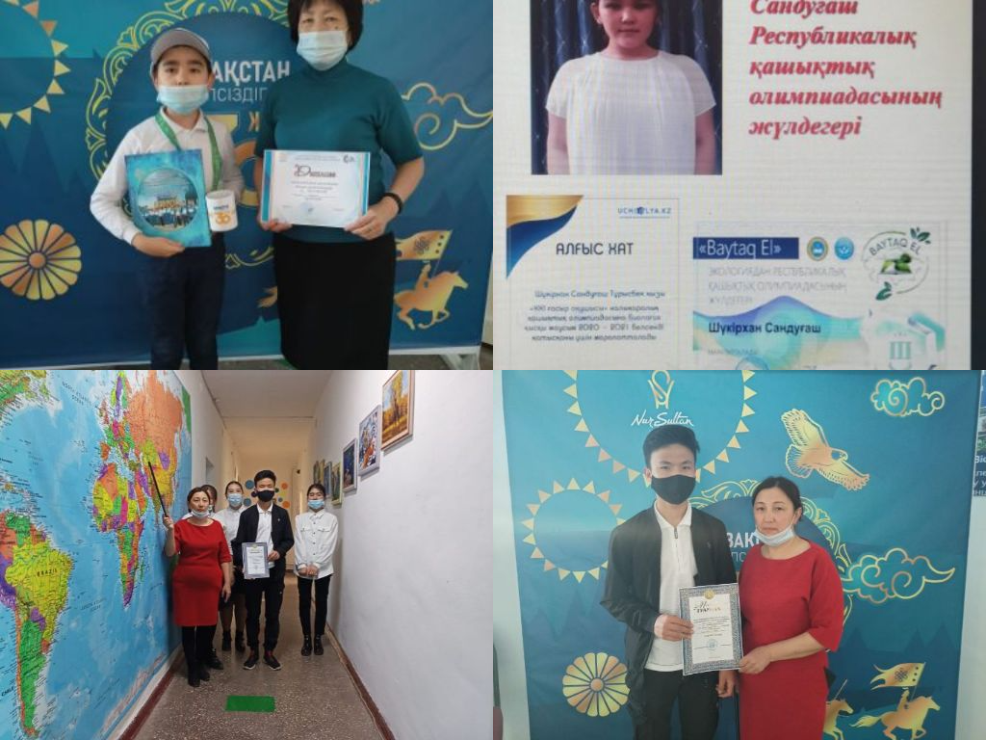

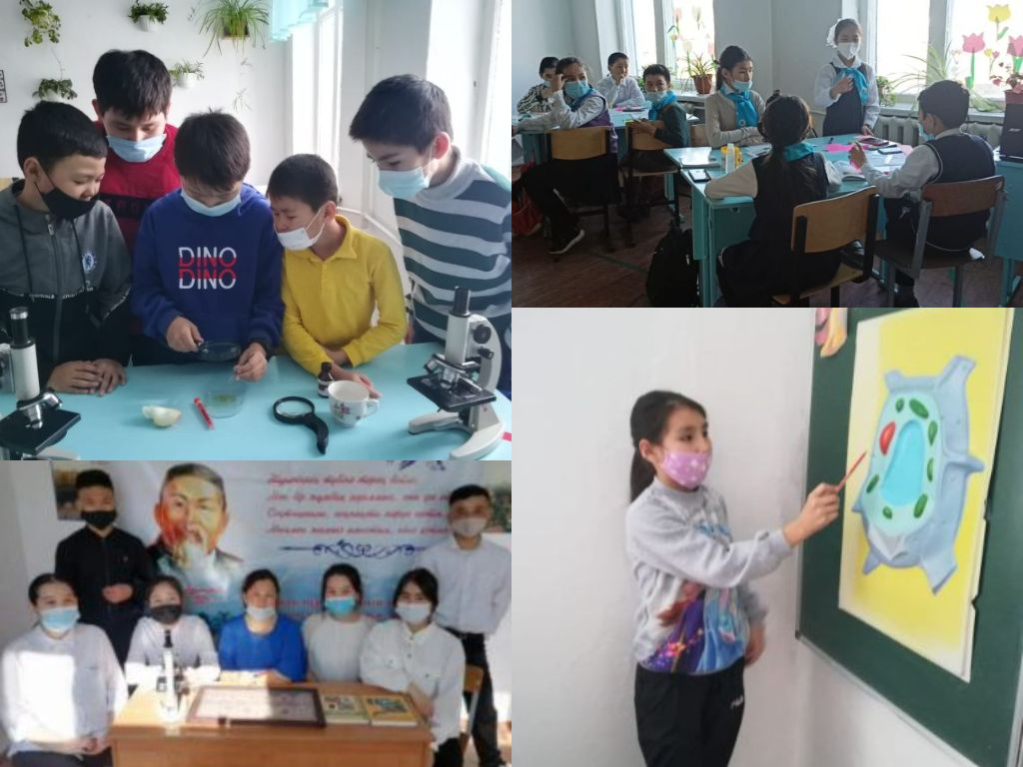

Әдістемелік бірлестіктің жетекшісі: Мукишова Г.М

